Rīgas Tehniska Universitāte

Datorzinātnes un informācijas tehnoloģijas fakultāte

Internet elektroniskas preču veikala specifikācija

Saturs

1. Dokumenta Nolūks
2. Darbības sfēra
3. Projekta prasības
4. Vispārējās prasības

- Pieslēgšanā

- Datu uzglabāšana:

-Imports\Eksports:

5. Programmas funkcijas

1. **Dokumenta nolūks**

Šis dokuments ir internet elektronisko preču veikala specifikācijas piemērs. Zemāk ir norādītas dažadas projekta prasības, kā arī dažu programmas moduļu un nodaļu darba skaidrojumi.

1. **Darbības sfēra**

Projekts par brīvu tēmu ir balstīts uz “Rīgas Tehnikās Universitātes” datorzinātnes un informācijas tehnoloģijas fakultāte mācību kursa “Programmēšanas valodas” pasniedzēja Evalda Masaļska prasībam un jabūt saņemts vērtēšanai. Projekta mērķis - ir nodrošīnāt klientu ar skaidru un ātru saskarni, dod iespēju darboties ar dažām projekta funkcijām un datiem, kā arī iespēju manuāli importēt un eksportēt dažadus datus.

1. **Projekta prasībs**

Internet elektronikas preču veikalam ir jāievēro sekojošie punkti:

* Sistēma ir uzrakstīta ar VBA palīdzību un atrodas Excel vide;
* Ātrs un skaidrs interfeiss (2 valodas);
* Pieteikšana ir paredzeta vismaz 2 veidu lietotājiem ar iespēju mainīt valodu un šifrēšanu;
* Lietotājs var importēt datus no dokumentiem (failām jābūt csv formata), kā arī eksportēt datus (izmantojot automātisko pieteikšanos datu izdrukas sadaļā);

1. **Vispārējās prasības**

Pieslēgšanā:

Projektām nepieciešams šifrēta pieslēgšanā 2 veidu lietotājiem ar valodu ar iespēju mainīt valodu. Pieslēdzoties, kā administrators, tiek nodrošināta pilnīga kontrole pār sistēmu ar vairākām papildu rediģēšanas datu bazi funkcijam, bet attiecīgi lietotāja režīmā tiek nodrošināts viegli izmantots interfeiss. Pieslēgšanās notiek izmantojot šifrētu parole (administratora logins un parole atrodas Excel vidē).

Datu uzglabāšana:

Internet veikalām jāuzglabā dati par produktiem.

Dati, kas jāietver glabšanaj:

* Produkta ID;
* Produkta nosaukums;
* Produkta ražotājs;
* Cena;
* Ražotāja cena;
* Peļņas norma;
* Produkta kategorija;
* Ražošanas datums;
* Krāsa;
* Saite uz aprakstu;

Imports/Eksports:

Administratoram ir iespēja, bez manuāla datu ievadīšanai un mainīšanai, pievenot veikalam jau esošu datubāzi, izmantojot datubāzi no csv faila. Eksportēšana tiek veikta gan administratoram, gan klientam (šim nolūkam tiek izmantotas speciāli izstrādātas pogas “Eksportēt” (poga veic šādas darbības – lietotājs manuāli izvēlas nepiecešamo informāciju, kuru viņš vēlas eksportēt, un tad visa informācija tiek saglabāta csv failā )).

1. **Programmas funkcijas**

Programma atbalsta vietnes daudzlietotāju versiju, tāpēc ir iespēja autorizēt vairākus klientus.

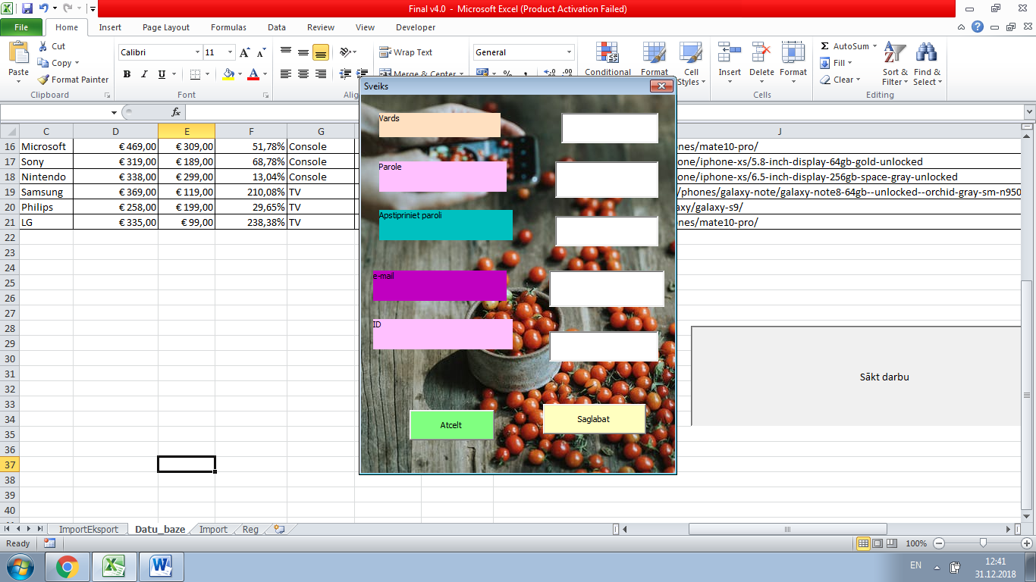

Lietotājiem, kuriem ir piekļuve “Admin” tiesībām, ir iespēja redzēt visus reģistrētos klientus.

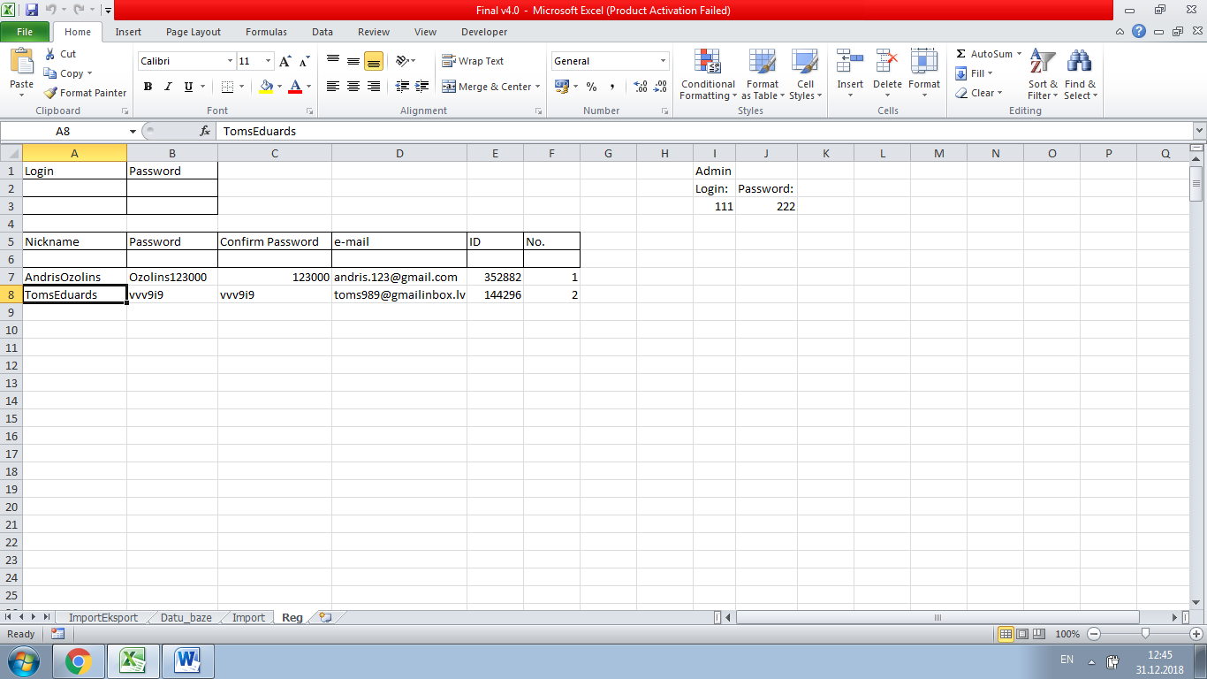

**Klienta funkcijas:**

Klientam ir iespējas : “Apskatīt visas preces” un “Eksportet”

**Apskatīt visas preces –** funkcija, ar kuru palīdzību klientam ir iespēja apskatīt un filtrēt pieejamās preces ar konkretu parametru.

**Eksportet –** funkcija, ar kuru palīdzību klients var saglabāt viens vai vairāk preces citā faila csv formatā.

**Darbinieka funkcijas:**

Darbiniekam vai Adminam ie iespējas: “Importet”, “Eksportet”, “Mainīt datu baze”

**Importet –** darbinieks izmanto citu csv failu, lai papildinātu esošo datubži ar jauniem produktiem.

**Eksportet –** līdzīga klienta funkcijai.

**Mainīt datu baze –** darbinieks manuāli aizpilda datubāzi ar jaunu produktu.